1. **GUICHE FORMATION**

* CAS DES COOPERATIVES COLLINAIRES

[**https://app.mediabox.bi/paeejse_v2/formation/**](https://app.mediabox.bi/paeejse_v2/formation/)

Mettre ce menu au milieu, aussi dans le champ coopérative il n’y a pas aucune coopérative à sélectionner.

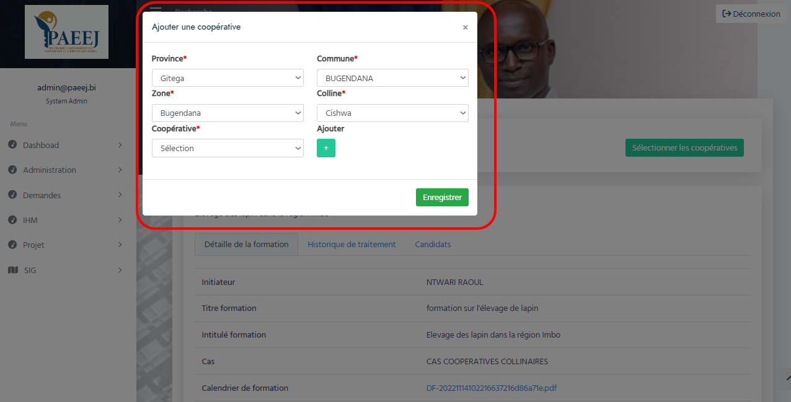

1. si le dossier n’est pas validé, le chef de département le retourne au responsable de formation pour effectuer les corrections afin de l’envoyer à nouveau pour validation au près du chef de département

**Pourquoi les fichiers qu’on uploade avant ne retournent pas**

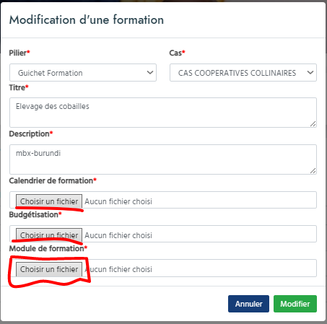

* **Après avoir faire du commentaire, ces doublons viennent quand on clique plusieurs fois sur le bouton enregistrer.**

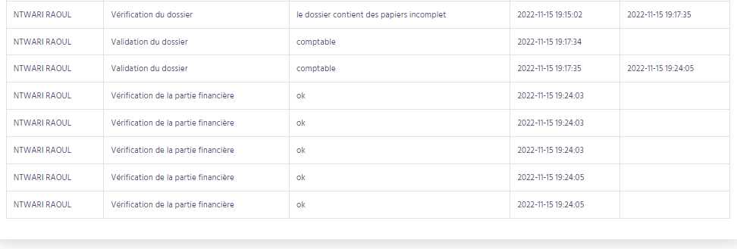

* **A la fin du processus, je vous demande de composer un sms qui nous la fin du processus**

[**https://app.mediabox.bi/paeejse_v2/formation/Formation/formationDetail/45c48cce2e2d7fbdea1afc51c7c6ad26#**](https://app.mediabox.bi/paeejse_v2/formation/Formation/formationDetail/45c48cce2e2d7fbdea1afc51c7c6ad26)

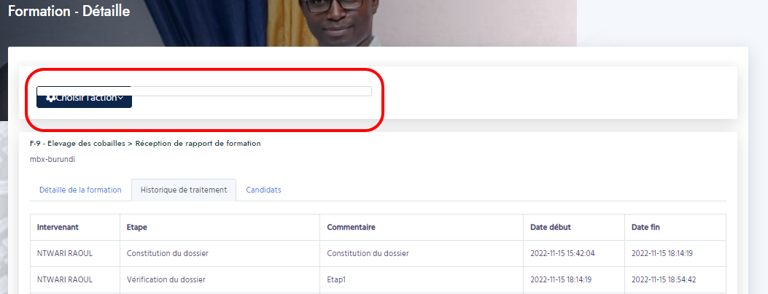

* **Mettre l’accent sur détail**

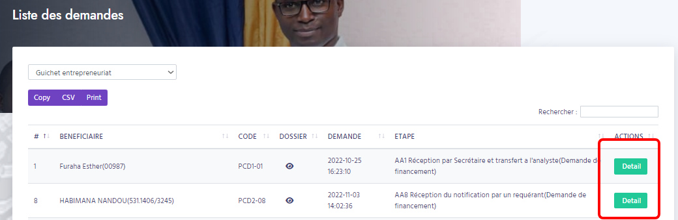

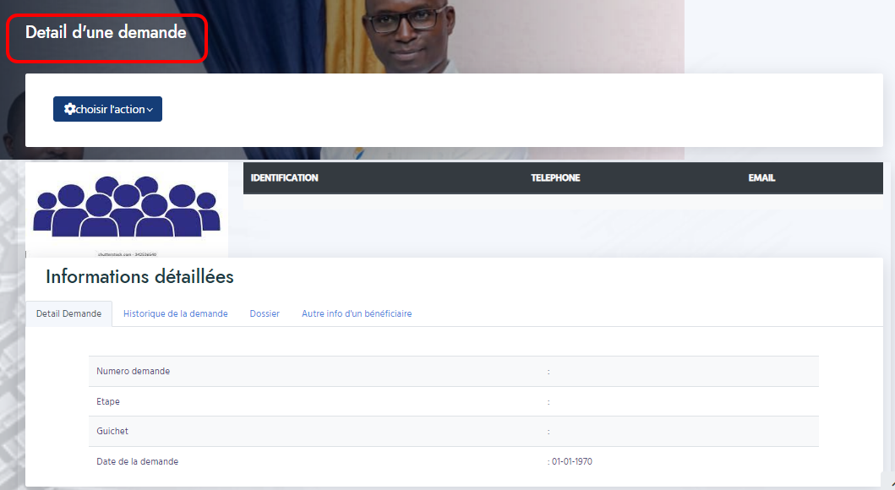

* [**https://app.mediabox.bi/paeejse_v2/formation/Formation/formationDetail/d3d9446802a44259755d38e6d163e820#**](https://app.mediabox.bi/paeejse_v2/formation/Formation/formationDetail/d3d9446802a44259755d38e6d163e820#)

**Dans l'historique de traitement du dossier, améliorer cette liste en ajoutant autre colonne de département pour chaque étape.**

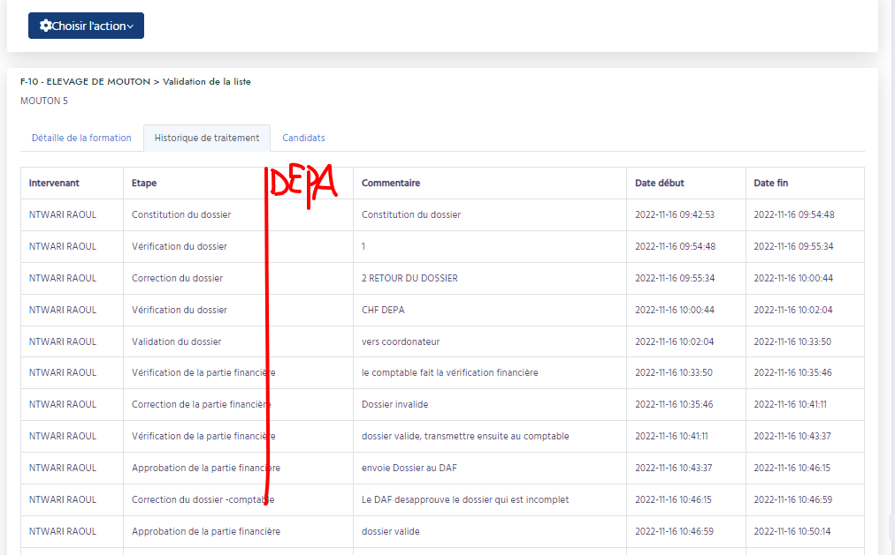

##### Mettre au milieu ce menu téléverser les rapports de formation aussi je ne comprends pas ce document commune.

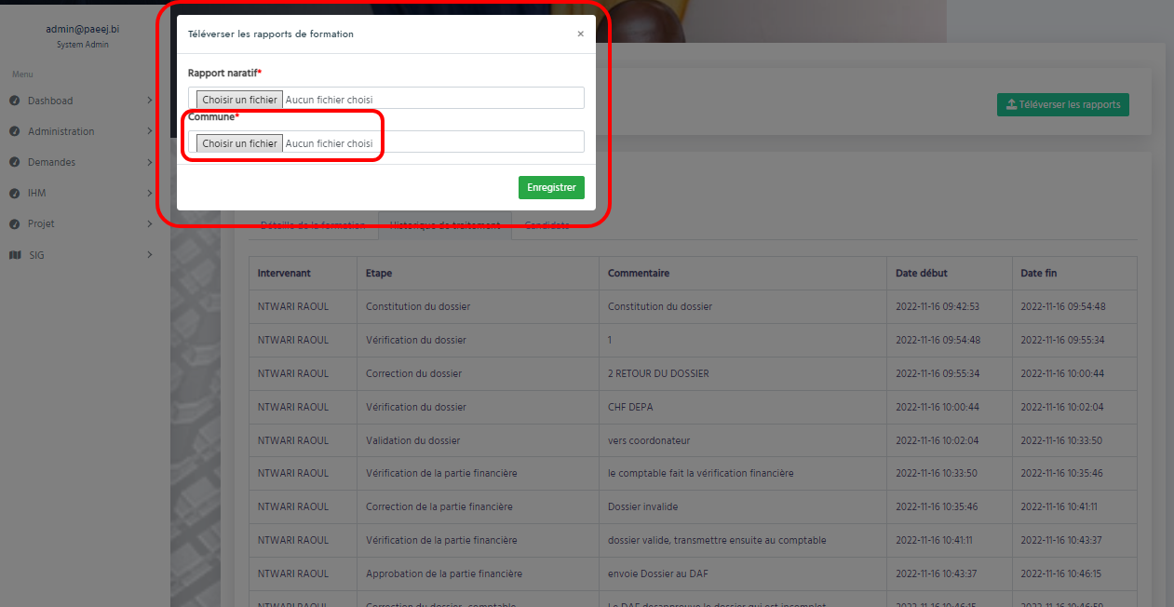

* **J’ai uploadé le rapport narratif et commune mais au lieu d’afficher commune, le système a affiché rapport financier**

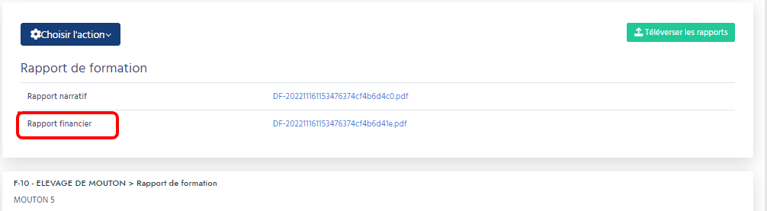

* **Quand on clique sur le rapport soit narratif ou financier un titre de tous ces rapports est le même**

